**Ziraat Bankası Halkbank Vakıfbank**

**26.09.2019**

**BASIN AÇIKLAMASI**

**Ziraat Bankası, Halkbank ve Vakıfbank’tan**

**Otomotivde Yerli Üretime Özel Taşıt Kredisi Paketleri**

Ziraat Bankası, Halkbank ve Vakıfbank bireysel ve kurumsal müşterilerine yönelik tüm alanlarda yaptıkları öncü uygulamalara bir yenisini daha ekleyerek yerli üretimi desteklemek amacıyla, Türkiye’de üretim yapan otomotiv markaları ile işbirliği gerçekleştirdi.

Firmalarla yapılan anlaşmalar ile Türkiye’de üretilen binek ve ticari taşıtlar için;

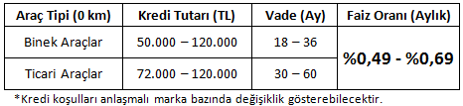

Taşıt sahibi olmak isteyen müşterilerimize uygun koşullar ile finansman sağlanmakla birlikte kampanyanın otomotiv sektörüne de önemli bir hareketlilik getirmesi hedeflenmektedir.

**Anlaşmalı Otomotiv Firmaları:**

**Binek Araçlar:** Fiat, Honda, Hyundai, Renault Mais

**Ticari Araçlar:** Fiat, Ford, Isuzu, Karsan, Temsa

**Kampanya Dönemi:**

01.10.2019 – 31.12.2019

Kamuoyuna saygı ile duyurulur.

|  |
| --- |
|  |
|  |
|  |